Lernziele für das Leseverstehen „Der falsche Verdacht – Detektiv Einstein“ – K6 – 11EB

L’élève est capable...

de mémoriser le vocabulaire de l’unité 6 (Quizlet).

de distinguer les mots interrogatifs suivants: wer, wie, warum, was, welch-, um wie viel Uhr, wann.

de sélectionner des informations dans le texte afin...
- de répondre à des questions.
- de cocher la bonne réponse.
- d’associer des phrases extraites du texte à un personnage de l’histoire.
- d’associer des éléments (informations) du texte à un personnage.
- de différencier les relations entre les différents personnages (amitié, loisirs, amour…).
- d’associer une couverture d’un livre au titre de l’histoire et de justifier son choix.

Lernziele für das Leseverstehen „Der falsche Verdacht – Detektiv Einstein“ – K6 – 11EB

L’élève est capable...

de mémoriser le vocabulaire de l’unité 6 (Quizlet).

de distinguer les mots interrogatifs suivants: wer, wie, warum, was, welch-, um wie viel Uhr, wann.

de sélectionner des informations dans le texte afin...
- de répondre à des questions.
- de cocher la bonne réponse.
- d’associer des phrases extraites du texte à un personnage de l’histoire.
- d’associer des éléments (informations) du texte à un personnage.
- de différencier les relations entre les différents personnages (amitié, loisirs, amour…).
- d’associer une couverture d’un livre au titre de l’histoire et de justifier son choix.

Lernziele für das Leseverstehen „Der falsche Verdacht – Detektiv Einstein“ – K6 – 11EB

L’élève est capable...

de mémoriser le vocabulaire de l’unité 6 (Quizlet).

de distinguer les mots interrogatifs suivants: wer, wie, warum, was, welch-, um wie viel Uhr, wann.

de sélectionner des informations dans le texte afin...
- de répondre à des questions.
- de cocher la bonne réponse.
- d’associer des phrases extraites du texte à un personnage de l’histoire.
- d’associer des éléments (informations) du texte à un personnage.
- de différencier les relations entre les différents personnages (amitié, loisirs, amour…).
- d’associer une couverture d’un livre au titre de l’histoire et de justifier son choix.

Name, Vorname........................................................................................ Datum...........................

Geni@l Klick Deutsch für die Romandie – 10. & 11. Klasse – Band 1

Leseverstehen – Kapitel 6: Der falsche Verdacht – Detektiv Einstein – 11EB

Total: /30.5P¹⁸ Note: ____
Nr. 1

- Welches Buchcover passt am besten zum Titel der Geschichte „Der falsche Verdacht – Detektiv Einstein“? Kreuze nur ein Bild an.


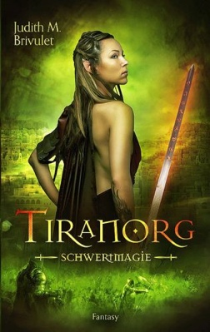


- Warum? Erkläre kurz.

/2P(1)
Nr. 2 Welche Beziehung (relation, lien) haben die Personen? Verbinde.

rot = die Personen sind verliebt (1X)
blau = die Personen sind befreundet (2X)
gelb = die Personen haben das gleiche Hobby (1X)

Dr. Schmidt
Jessica
/4P(3)

Nr. 3 Welcher Satz passt zu welcher Person? Schreibe den Namen der Person: Der Museumsdirektor – Dr. Schmidt (2x) – Olli.
- „Ja, ja, das habe ich heute Morgen im Radio gehört.“ ........................................................
- „Nein, wir wissen doch gar nichts. Du hast einen Verdacht, o.k. Sprich doch erst mal mit Olli.“ ...................................................
- „Jetzt nicht. Wir reden nach der Schule.“.....................................................
- „Um fünf habe ich noch eine Runde durchs Museum gemacht. Da war noch alles in Ordnung.“................................... /4P(2)

Nr. 4 Welche Informationen passen zu welcher Person? Schreibe die Buchstaben in die Tabelle. Achtung! Es gibt zwei Informationen zu viel!
a. war im Media-Shop b. ist der Museumsdirektor c. ist seit gestern krank
d. ist 50 Jahre alt e. hat ein neues Smartphone f. mag Bowling (2X)
g. mag kein Museum h. unterrichtet in der Klasse 9b

Dr. Bornemann | Olli | Dr. Schmidt

/4.5P(3)
Nr. 5 Beantworte kurz die Fragen.

- Wie sieht Einstein aus? [2 Infos zu seinem körperlichen Aussehen]
(2)
- Der Spitzname von Paul Neumann ist „Einstein“. Warum?

- Was haben Paul und Olli im Media-Shop gemacht?
- Was wurde im Museum gestohlen?
- Wer möchte die Polizei informieren?
/6P(3)

Nr. 6 Wer ist das? Welche Informationen passen? Kreuze 5X an.

Mann Frau Aufsicht Direktor
jung alt
kommt aus Jena kommt aus Kassel
arbeitet das ganze Jahr im Museum
arbeitet im Sommer im Museum /5P(3)

Nr. 7 Kreuze die richtige Antwort an.

- Wie heißt der Museumsdirektor?

Peter Bornemann

Erwin Bornemann

Paul Bornemann

- Um wie viel Uhr hat der Museumsdirektor seine letzte Runde gemacht?

um halb fünf

um fünf Uhr

um halb sechs

- Wer war im Museum?

Es gab einen Schüler, zwei Japaner und eine kleine amerikanische Reisegruppe.

Es gab einen Lehrer, zwei Japaner und eine kleine amerikanische Reisegruppe.

Es gab einen Schüler, zwei Amerikaner und eine kleine japanische Reisegruppe.

- Wann sehen sich Dr. Schmidt und Dr. Bornemann im Club wieder?

am Freitag

am Samstag

am Sonntag

- Am Ende ist Paul sehr müde. Er geht ins Bett aber...

Er kann nicht einschlafen, weil er Kopfschmerzen hat.

Er kann nicht einschlafen, weil das Telefon klingelt.

Er kann nicht einschlafen und liest ein Buch.

VIEL GLÜCK!!! /5P(3)
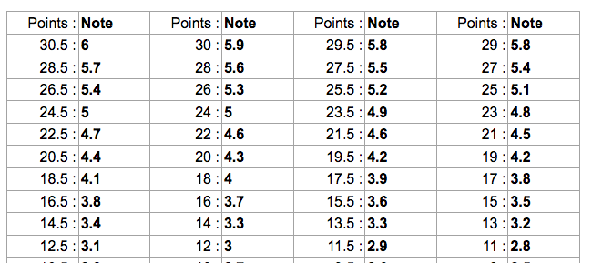
SKALA

Lösungen
Nr. 1

- Warum? Erkläre kurz. Weil es das Wort „Detektiv“ gibt, weil es im Buch einen Diebstahl gibt...

Nr. 2
rot = die Personen sind verliebt (1X)
blau = die Personen sind befreundet (2X)
gelb = die Personen haben das gleiche Hobby (1X)

Dr. Schmidt
Jessica
/4P(3)

Evtl. Paul und Olli haben das gleich Hobby akzeptieren (Computerspiele).

Nr. 3

- „Ja, ja, das habe ich heute Morgen im Radio gehört.“ Dr. Schmidt
- „Nein, wir wissen doch gar nichts. Du hast einen Verdacht, o.k. Sprich doch erst mal mit Olli.“ Dr. Schmidt
- „Jetzt nicht. Wir reden nach der Schule.“ Olli
- „Um fünf habe ich noch eine Runde durchs Museum gemacht. Da war noch alles in Ordnung.“ der Museumsdirektor

Nr. 4

Dr. Bornemann | Olli | Dr. Schmidt
b, f | a, g | d, f, h

Nr. 5
- Wie sieht Einstein aus? [2 Infos zu seinem körperlichen Aussehen] klein, (etwas) dick, (hat eine) Brille
(2)
- Der Spitzname von Paul Neumann ist „Einstein“. Warum? Er ist ein Genie in Mathe und am Computer.
- Was haben Paul und Olli im Media-Shop gemacht? Computerspiele (ausprobiert) Computerspiele spielen
- Was wurde im Museum gestohlen? antike Münzen
- Wer möchte die Polizei informieren? Paul
Nr. 6

Mann Frau Aufsicht Direktor

jung alt
kommt aus Jena kommt aus Kassel
arbeitet das ganze Jahr im Museum
arbeitet im Sommer im Museum

Nr. 7 Kreuze die richtige Antwort an.

- Wie heißt der Museumsdirektor?

Peter Bornemann

Erwin Bornemann

Paul Bornemann

- Um wie viel Uhr hat der Museumsdirektor seine letzte Runde gemacht?

um halb fünf

um fünf Uhr

um halb sechs

- Wer war im Museum?

Es gab einen Schüler, zwei Japaner und eine kleine amerikanische Reisegruppe.

Es gab einen Lehrer, zwei Japaner und eine kleine amerikanische Reisegruppe.

Es gab einen Schüler, zwei Amerikaner und eine kleine japanische Reisegruppe.

- Wann sehen sich Dr. Schmidt und Dr. Bornemann im Club wieder?

am Freitag

am Samstag

am Sonntag

- Am Ende ist Paul sehr müde. Er geht ins Bett aber...

Er kann nicht einschlafen, weil er Kopfschmerzen hat.

Er kann nicht einschlafen, weil das Telefon klingelt.

Er kann nicht einschlafen und liest ein Buch.

Wortschatzübung

- „Äh, Herr Schmidt, kann ich mit Ihnen reden ... vertraulich?“
- „Ich habe fast noch eine Stunde gewartet [...].“
a | b | c | d | e | f | g | h
- „Hier ist die Zeitung von gestern.“
- „Diebstahl im Stadtmuseum“
- „antike Goldmünzen“

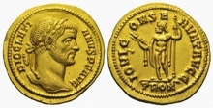
- „[...] Ganz schön teuer!“ 1 2
- „Habt ihr den Täter schon?“
- „Paul war hundemüde [...].“

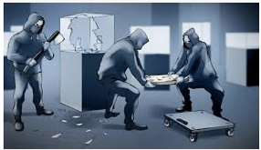

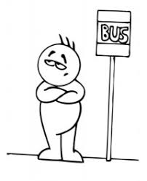
3 4 5 6 7 8
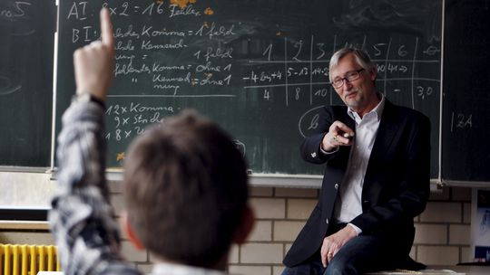



Wortschatzübung

- „Äh, Herr Schmidt, kann ich mit Ihnen reden ... vertraulich?“
- „Ich habe fast noch eine Stunde gewartet [...].“
a | b | c | d | e | f | g | h
- „Hier ist die Zeitung von gestern.“
- „Diebstahl im Stadtmuseum“
- „antike Goldmünzen“
- „[...] Ganz schön teuer!“ 1 2
- „Habt ihr den Täter schon?“
- „Paul war hundemüde [...].“

3 4 5 6 7 8

